ПЛАН ЗАСТРОЙКИ
«Разработка мобильных приложений»

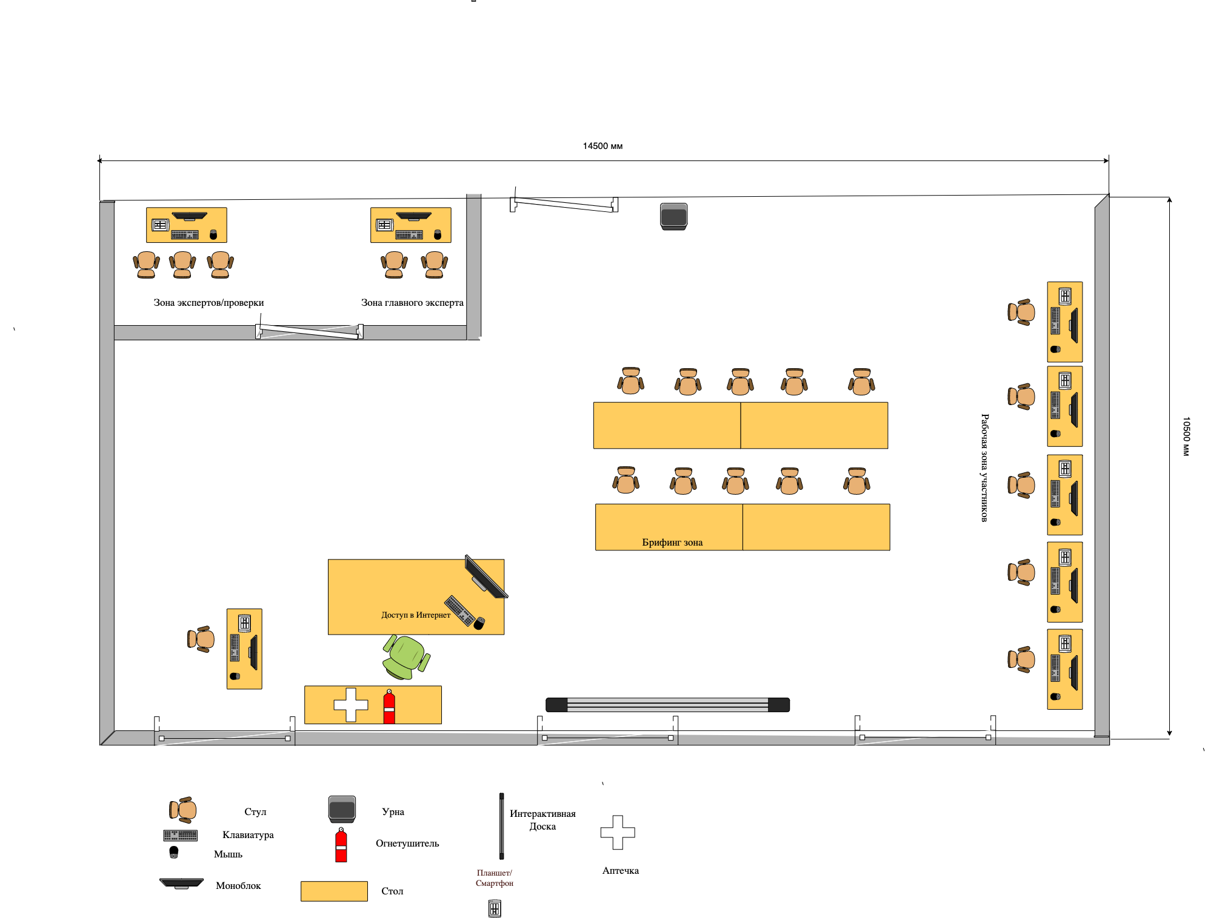

План застройки может иметь иную планировку, утвержденную главным экспертом площадки.
Комната участников, комната экспертов, главного эксперта могут находиться в другом помещении, за пределами конкурсной площадки в шаговой доступности. Зона работы главного эксперта может размещаться как в отдельном помещении, так и в комнате экспертов.

